**TRƯỜNG ĐẠI HỌC THỦ DẦU MỘT**

**VIỆN KỸ THUẬT CÔNG NGHỆ**



ĐỒ ÁN MÔN:

**NHẬP MÔN CÔNG NGHỆ PHẦN MỀM**

**Đề tài:**

**XÂY DỰNG WEBSITE**

**BÁN THIẾT BỊ ĐIỆN TỬ**

**GV: ThS. Hồ Đắc Hưng**

**SVTH: Nguyễn Hữu Thanh Tùng**

**MSSV: 1824801030007**

**LỚP: D18PM01**

**BÌNH DƯƠNG - 4/2022**

**TRƯỜNG ĐẠI HỌC THỦ DẦU MỘT**

**VIỆN KỸ THUẬT CÔNG NGHỆ**



**NHẬP MÔN CÔNG NGHỆ PHẦN MỀM**

**Đề tài:**

**XÂY DỰNG WEBSITE**

**BÁN THIẾT BỊ ĐIỆN TỬ**

**GV: ThS. Hồ Đắc Hưng**

**SVTH: Nguyễn Hữu Thanh Tùng**

**MSSV: 1824801030007**

**LỚP: D18PM01**

**BÌNH DƯƠNG - 4/2022**

MỤC LỤC

MỤC LỤC

DANH MỤC HÌNH

MỞ ĐẦU

CHƯƠNG 1. PKHẢO SÁT VÀ PHÂN TÍCH BÀI TOÁN

1.1. Phát biểu bài toán

1.2. Phân tích các chức năng

CHƯƠNG 2. THIẾT KẾ GIAO DIỆN

2.1. Giao diện trang chủ...

2.2. Giao diện trang giới thiệu.....................................................................................

2.3. Giao diện trang bảo hành.........................................................................................

2.4. Giao diện trang đăng nhập.......................................................................................

2.5.Giao diện trang đăng ký............................................................................................

2.6 Giao diện trang liên hệ..............................................................................................

CHƯƠNG 3. THIẾT KẾ CHƯƠNG TRÌNH VÀ GIỚI THIỆU PHẦN MỀM

3.1.GIỚI THIỆU HTML VÀ SOURCE HTML ...

3.2 GIỚI THIỆU CSS VÀ SOURCECSS(MAIN)……………………………………………………………………………………………

3.3 SOURCE CSS(SLIDER)……………………………………………………………………………………………………………………….

3.4 GIỚI THIỆU PHẦN MỀM THIẾT KẾ WEB DREAMWEAVER…………………………………………………………………

KẾT LUẬN

TÀI LIỆU THAM KHẢO

DANH MỤC HÌNH

Hình 2.1: Giao diện Trang Chủ

Hình 2.2: Giao diện trang giới thiêu

Hình 2.3: Giao diện trang bảo hành

Hình 2.4:Giao diện trang đăng nhập

Hình 2.5: Giao diện trang đăng ký

Hình 2. 6: Giao diện trang liên hệ

MỞ ĐẦU

Để hoàn thành tốt đồ án này em xin gửi lời cám ơn chân thành tới Thầy Võ Quốc Lương đã giảng dạy và hướng dẫn em trong suốt quá trình làm đồ án.

Bên cạnh đó để hoàn thành tốt đồ án này em cũng đã nhận được nhiều sự giúp đỡ những lời động viên quý báu của bạn bè, các anh chị thân hữu. Em xin chân thành cám ơn.

Tuy nhiên do thời gian hạn hẹp, mặc dù nỗ lực hết sức mình nhưng đồ án của em khó tránh khỏi những hạn chế và thiếu sót. Em rất mong nhận được sự thông cảm, chỉ bảo tận tình của Thầy và các bạn bè để thực hiện tốt đồ án này.

Một lần nữa em xin chân thành cám ơn.

1. PKHẢO SÁT VÀ PHÂN TÍCH BÀI TOÁN
   1. Phát biểu bài toán

Khi khách đã quyết định tham gia vào hoạt động mua hàng của cửa hàng ảo thì mỗi khách hàng sẽ có một tài khoản để khách hàng tự do lựa chọn loại hàng hóa nào mà mình thích. Nếu khách hàng chưa có tài khoản thì có thể đăng ký tài khoản một cách dễ dàng.

Thông qua các chức năng tìm kiếm của website giúp khách hàng có thể nhanh chóng tìm được sản phẩm mà mình muốn mua một cách nhanh nhất.

Khách hàng có thể đặt hàng nếu muốn mua, có thể hủy bỏ đơn đặt hàng nếu không muốn mua nữa.

Khi khách hàng đã hoàn thành quá trình đặt hàng với hệ thống thì khách hàng có thể đến chi nhánh gần nhất để tiến hành thanh toán và nhận hàng, hoặc có thể sử dụng dịch vụ giao hàng miễn phí tại nhà. Khi đã đặt hàng rồi, khách hàng có thể theo dõi trực tiếp tình trạng đơn đặt hàng của mình qua website nếu họ có băn khoăn hoặc những gì không đồng ý thì có thể gửi đơn khiếu nại và thông tin phản hồi qua chức năng liên hệ.

* 1. Phân tích các chức năng
* Tìm kiếm sản phẩm một cách nhanh chóng và chính xác.
* Có thể xem thông tin chi tiết các sản phẩm laptop, máy tính bảng, điện thoại.
* Có thể đóng góp ý kiến, các thắc mắc của quý khách hàng.
* Khách hàng có thể đăng nhập tài khoản để đặt mua sản phẩm cho mình.
* Nếu quý khách chưa có tài khoản thì có thể đăng ký tài khoản một cách nhanh chóng.

2. THIẾT KẾ GIAO DIỆN
   1. Giao diện trang chủ

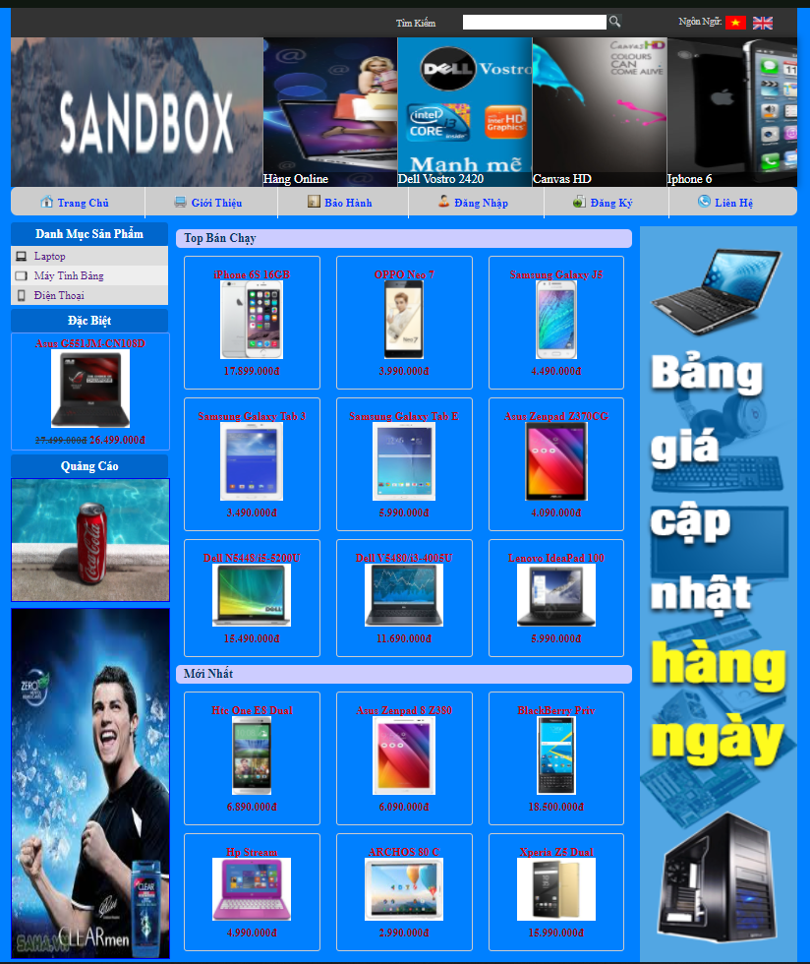

* + - 1. Giao diện Trang Chủ
  1. Giao diện trang giới thiệu

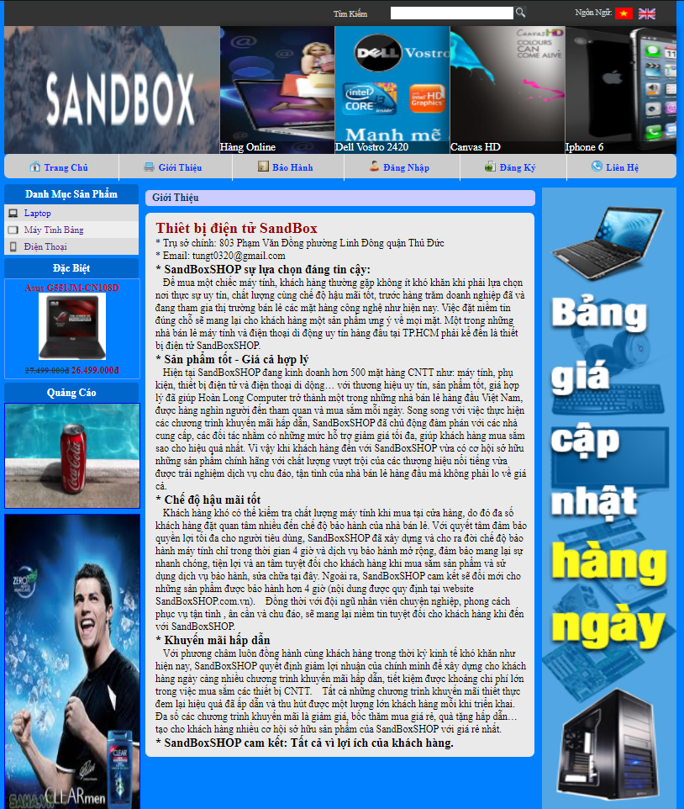

Hình 2.2: Giao diện Giới thiệu

* 1. Giao diện trang Bảo hành

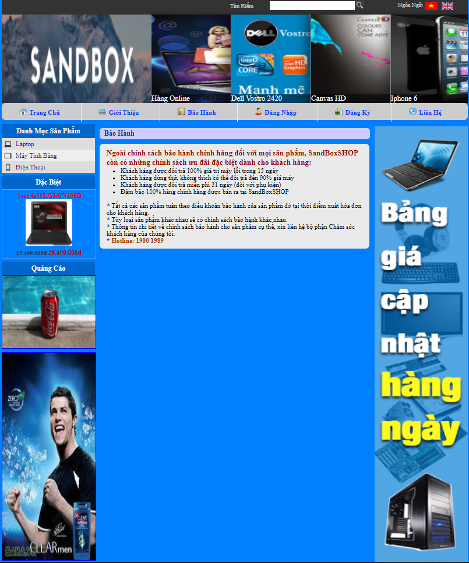

* 1. Giao diện trang Đăng nhập

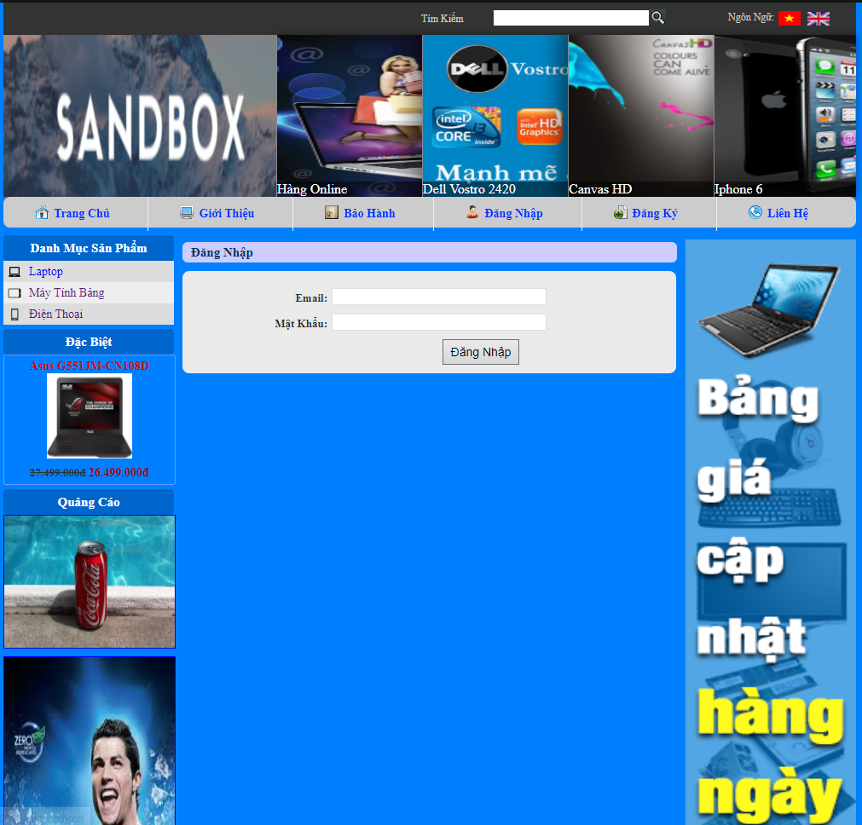

* 1. Giao diện trang Đăng ký

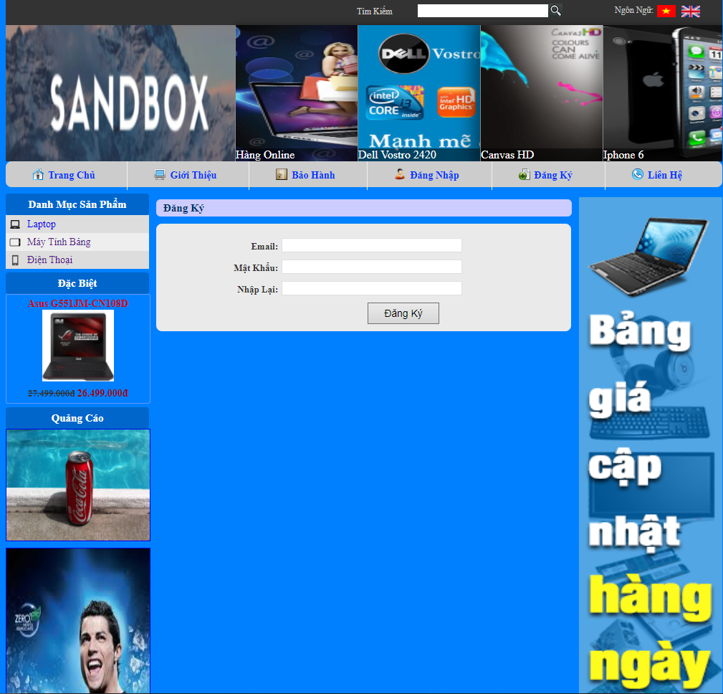

* 1. Giao diện trang liên hệ

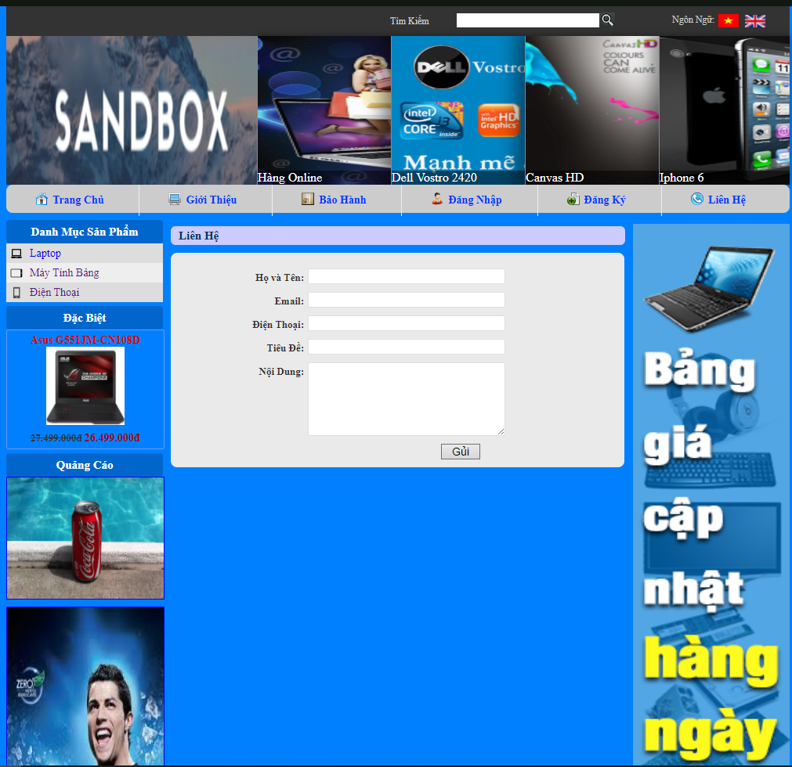

1. THIẾT KẾ CHƯƠNG TRÌNH VÀ GIỚI THIỆU PHẦN MỀM
   1. GIỚI THIỆU HTML VÀ SOURCE HTML
2. GIỚI THIỆU

HTML là chữ viết tắt của Hypertext Markup Language. Nó giúp người dùng tạo và cấu trúc các thành phần trong trang web hoặc ứng dụng, phân chia các đoạn văn, heading, links, blockquotes, vâng vâng.

HTML không phải là ngôn ngữ lập trình, đồng nghĩa với việc nó không thể tạo ra các chức năng “động” được. Nó chỉ giống như Microsoft Word, dùng để bố cục và định dạng trang web.

Khi làm việc với HTML, chúng ta sẽ sử dụng cấu trúc code đơn giản (tags và attributes) để đánh dấu lên trang web. Ví dụ, chúng ta có thể tạo một đoạn văn bằng cách đặt văn bản vào trong cặp tag mở và đóng văn bản *<p>* và *</p>*

<p>Đây là cách bạn thêm đoạn văn trong HTML.</p>

<p>Bạn có thể thêm nhiều đoạn văn!</p>

Tổng quan, HTML là ngôn ngữ markup, nó rất trực tiếp dễ hiểu, dễ học, và tất cả mọi người mới đều có thể bắt đầu học nó để xây dựng website.

1. SOURCE HTML

<!doctype html>

<html>

<head>

<meta charset="utf-8">

<title>SandBoxSHOP</title>

<link rel="stylesheet" href="CSS/Main.css">

<link rel="stylesheet" href="CSS/Slider.css">

</head>

<body>

<div class="top">

<div class="languages">

<div>Ngôn Ngữ:</div>

<a href="#" ><img src="Photos/hinh-anh-avatar-dep-ve-la-co-viet-nam-8.jpg" alt="VN" width="26" height="17"/></a>

<a href="#"><img src="Photos/Flag_of_the_United_Kingdom.png" width="26" height="16" alt="EN"/></a>

</div>

<div class="search">

<div class="search_text"><a href="#">Tìm Kiếm</a></div>

<input type="text" class="search_input" name="search"/>

<input type="image" src="Photos/android-search_icon.jpg" class="search_btn"/>

</div>

</div>

<div class="header">

<div id="logo"><img src="Photos/Sandbox.png" width="320" height="190" alt="Logo"/></div>

<div class="accordian">

<ul>

<li>

<div class="image_title">

<a href="#">Hàng Online</a>

</div>

<a href="#">

<img src="Photos/1.jpg" width="590" height="190"/>

</a>

</li>

<li>

<div class="image_title">

<a href="#">Dell Vostro 2420</a>

</div>

<a href="#">

<img src="Photos/2.jpg" width="590" height="190"/>

</a>

</li>

<li>

<div class="image_title">

<a href="#">Canvas HD</a>

</div>

<a href="#">

<img src="Photos/3.jpg" width="590" height="190"/>

</a>

</li>

<li>

<div class="image_title">

<a href="#">Iphone 6</a>

</div>

<a href="#">

<img src="Photos/4.jpg" width="590" height="190" />

</a>

</li>

</ul>

</div>

</div>

<div class="clr"></div>

<div id="menu_tab">

<ul class="menu">

<li><a href="Index.html" id="trangchu">Trang Chủ</a></li>

<li class="divider"></li>

<li><a href="GioiThieu.html" id="gioithieu">Giới Thiệu</a></li>

<li class="divider"></li>

<li><a href="BaoHanh.html" id="baohanh">Bảo Hành</a></li>

<li class="divider"></li>

<li><a href="DangNhap.html" id="dangnhap">Đăng Nhập</a></li>

<li class="divider"></li>

<li><a href="DangKy.html" id="dangky">Đăng Ký</a></li>

<li class="divider"></li>

<li><a href="LienHe.html" id="lienhe">Liên Hệ</a></li>

</ul>

</div>

<div class="content">

<div class="left_content">

<div class="tittle_box">Danh Mục Sản Phẩm</div>

<ul class="content_box">

<li class="laptop"><a href="LapTop.html">Laptop</a></li>

<li class="tablet"><a href="MayTinhBang.html">Máy Tính Bảng</a></li>

<li class="smartphone"><a href="DienThoai.html">Điện Thoại</a></li>

</ul>

<div class="tittle_box">Đặc Biệt</div>

<div class="border_box">

<div class="product_tittle"><a href="DacBiet.html">Asus G551JM-CN108D</a></div>

<div class="product_image"><a href="DacBiet.html"><img src="Photos/Laptop Asus G551JM-CN108D.png" alt="product" width="100" height="100"/></a></div>

<div class="product_price">

<span class="giacu">27.499.000đ</span>

<span class="giamoi">26.499.000đ</span>

</div>

</div>

<div class="tittle_box">Quảng Cáo</div>

<div class="banner3">

<a href="#"><img src="Photos/Cocacola_dong.gif" alt="banner2" height="155" width="200" border=1px /></a>

</div>

<div class="banner2">

<a href="#"><img src="Photos/clear_men.jpg" alt="banner2" height="443" width="200" border=1px /></a>

</div>

</div>

<div class="center_content">

<div class="center_tittle_bar">Top Bán Chạy</div>

<div class="product_box">

<div class="product_tittle"><a href="iPhone-6S-16GB.html">iPhone 6S 16GB</a></div>

<div class="product_image"><a href="iPhone-6S-16GB.html"><img src="Photos/Iphone6_16gb.jpg" alt="iPhone 6s 16GB" width="80" height="100"/></a></div>

<div class="product_price">

<span class="giamoi">17.899.000đ</span>

</div>

</div>

<div class="product_box">

<div class="product_tittle"><a href="OPPO-Neo-7.html">OPPO Neo 7</a></div>

<div class="product_image"><a href="OPPO-Neo-7.html"><img src="Photos/OppoNeo7.png" alt="OPPO Neo 7" height="100"/></a></div>

<div class="product_price">

<span class="giamoi">3.990.000đ</span>

</div>

</div>

<div class="product_box">

<div class="product_tittle"><a href="Samsung-Galaxy-J5.html">Samsung Galaxy J5</a></div>

<div class="product_image"><a href="Samsung-Galaxy-J5.html"><img src="Photos/Galaxy-J5.jpg" alt="Samsung Galaxy J5" height="100"/></a></div>

<div class="product_price">

<span class="giamoi">4.490.000đ</span>

</div>

</div>

<div class="product_box">

<div class="product_tittle"><a href="Samsung-Galaxy-Tab-3.html">Samsung Galaxy Tab 3</a></div>

<div class="product_image"><a href="Samsung-Galaxy-Tab-3.html"><img src="Photos/samsung-galaxy-tab-3-lite-t116.png" alt="Samsung Galaxy Tab 3V T116" width="80" height="100"/></a></div>

<div class="product_price">

<span class="giamoi">3.490.000đ</span>

</div>

</div>

<div class="product_box">

<div class="product_tittle"><a href="Samsung-Galaxy-Tab-E.html">Samsung Galaxy Tab E</a></div>

<div class="product_image"><a href="Samsung-Galaxy-Tab-E.html"><img src="Photos/samsung-galaxy-tab-e.jpg" alt="Samsung Galaxy Tab E" width="80" height="100"/></a></div>

<div class="product_price">

<span class="giamoi">5.990.000đ</span>

</div>

</div>

<div class="product_box">

<div class="product_tittle"><a href="Asus-Zenpad-Z370CG.html">Asus Zenpad Z370CG</a></div>

<div class="product_image"><a href="Asus-Zenpad-Z370CG.html"><img src="Photos/zenpad-7-0-z370cg.png" alt="Asus Zenpad Z370CG<" width="80" height="100"/></a></div>

<div class="product_price">

<span class="giamoi">4.090.000đ</span>

</div>

</div>

<div class="product_box">

<div class="product_tittle"><a href="Dell-N5448-i5-5200U.html">Dell N5448/i5-5200U</a></div>

<div class="product_image"><a href="Dell-N5448-i5-5200U.html"><img src="Photos/Dell N5548-i5-5200U.jpg" alt="Dell N5448/i5-5200U" width="100" height="80"/></a></div>

<div class="product_price">

<span class="giamoi">15.490.000đ</span>

</div>

</div>

<div class="product_box">

<div class="product_tittle"><a href="Dell-V5480-i3-4005U.html">Dell V5480/i3-4005U</a></div>

<div class="product_image"><a href="Dell-V5480-i3-4005U.html"><img src="Photos/Dell V5480-i3-4005U.jpg" alt="Dell V5480/i3-4005U" width="100" height="80"/></a></div>

<div class="product_price">

<span class="giamoi">11.690.000đ</span>

</div>

</div>

<div class="product_box">

<div class="product_tittle"><a href="#">Lenovo IdeaPad 100</a></div>

<div class="product_image"><a href="#"><img src="Photos/Lenovo-Idepad-100.jpg" alt="Lenovo IdeaPad 100 14IBY" width="100" height="80"/></a></div>

<div class="product_price">

<span class="giamoi">5.990.000đ</span>

</div>

</div>

<div class="center_tittle_bar">Mới Nhất</div>

<div class="product_box">

<div class="product_tittle"><a href="#">Htc One E8 Dual</a></div>

<div class="product_image"><a href="#"><img src="Photos/Htc-One-E8-Dual.jpg" alt="Htc One E8 Dual" width="50" height="100"/></a></div>

<div class="product_price">

<span class="giamoi">6.890.000đ</span>

</div>

</div>

<div class="product_box">

<div class="product_tittle"><a href="#">Asus Zenpad 8 Z380</a></div>

<div class="product_image"><a href="#"><img src="Photos/asus-zenpad-8-z380.jpg" alt="Asus Zenpad 8 Z380" width="80" height="100"/></a></div>

<div class="product_price">

<span class="giamoi">6.090.000đ</span>

</div>

</div>

<div class="product_box">

<div class="product_tittle"><a href="#">BlackBerry Priv</a></div>

<div class="product_image"><a href="#"><img src="Photos/Blackberry-priv.jpg" alt="BlackBerry Priv" width="50" height="100"/></a></div>

<div class="product_price">

<span class="giamoi">18.500.000đ</span>

</div>

</div>

<div class="product_box">

<div class="product_tittle"><a href="#">Hp Stream</a></div>

<div class="product_image"><a href="#"><img src="Photos/Hp-stream.jpg" alt="Hp Stream" width="100" height="80"/></a></div>

<div class="product_price">

<span class="giamoi">4.990.000đ</span>

</div>

</div>

<div class="product_box">

<div class="product_tittle"><a href="#">ARCHOS 80 C</a></div>

<div class="product_image"><a href="#"><img src="Photos/archos 80 c xenon.jpg" alt="ARCHOS 80 C" width="100" height="80"/></a></div>

<div class="product_price">

<span class="giamoi">2.990.000đ</span>

</div>

</div>

<div class="product_box">

<div class="product_tittle"><a href="#">Xperia Z5 Dual</a></div>

<div class="product_image"><a href="#"><img src="Photos/xperia z5 dual.jpg" alt="Xperia Z5 Dual" width="100" height="80"/></a></div>

<div class="product_price">

<span class="giamoi">15.990.000đ</span>

</div>

</div>

</div>

<div class="right_content">

<div class="banner2">

<img src="Photos/banner_capnhat.png" alt="banner2"/ width="200" height="935">

</div>

</div>

</div>

<div class="footer">

<div class="footer_content">

&copy; Thiết Bị Điện Tử SandBox<br/>

Địa Chỉ: 803 Phạm Văn Đồng phường Linh Đông quận Thủ Đức<br/><br/>

Hỗ Trợ Thanh Toán<br/>

<a href="#"><img src="Photos/Visa.png" alt="Visa" width="60" height="35"/></a>

<a href="#"><img src="Photos/MasterCard.png" width="60" height="35" alt="MasterCard"/></a>

</div>

</div>

</body>

</html>

3.2 SOURCE CSS (Main)

A. GIỚI THIỆU CSS

**CSS** là chữ viết tắt của Cascading Style Sheets, nó là một ngôn ngữ được sử dụng để **tìm và định dạng** lại các phần tử được tạo ra bởi các ngôn ngữ đánh dấu (HTML). Nói ngắn gọn hơn là ngôn ngữ tạo phong cách cho trang web. Bạn có thể hiểu đơn giản rằng, nếu HTML đóng vai trò định dạng các phần tử trên website như việc tạo ra các đoạn văn bản, các tiêu đề, bảng,…thì CSS sẽ giúp chúng ta có thể thêm style vào các phần tử HTML đó như đổi bố cục, màu sắc trang, đổi màu chữ, font chữ, thay đổi cấu trúc…

CSS được phát triển bởi **W3C** vào năm 1996, vì HTML không được thiết kế để gắn tag để giúp định dạng trang web.

Phương thức hoạt động của CSS là nó sẽ tìm dựa vào các vùng chọn, vùng chọn có thể là tên một thẻ HTML, tên một ID, class hay nhiều kiểu khác. Sau đó là nó sẽ áp dụng các thuộc tính cần thay đổi lên vùng chọn đó.

1. **SOURCE CSS**

@charset "utf-8";

*{

margin:0px;

padding: 0px;

}

.clr{

clear:both;

}

body{

margin:0px auto;

width:1000px;

font-size:12px;

background:#0080FF;

}

.top{

width:1000px;

height:38px;

background:#333;

}

.languages{

float:right;

width:150px;

padding-top:10px;

}

.languages div{

float:left;

color:#CCC;

}

.languages a{

padding-left: 5px;

}

.search{

width:370px;

height:32px;

float:right;

margin-right:30px;

padding-top:4px;

}

.search .search_text{

padding: 8px 0 0 15px;

float:left;

width:110px;

color:#999999;

color:#CCC;

text-decoration:none;

}

.search .search_text a{

color:#CCC;

text-decoration:none;

margin-left:25px;

}

.search .search_input{

width:182px;

height:18px;

border: 1px ;

float:left;

margin-top:5px;

}

.search .search_btn{

float:left;

margin-top:4px;

}

.header{

margin:0px auto;

width:1000px;

height:190px;

}

#logo{

width:320px;

height:190px;

float:left;

}

.banner{

height:190px;

width:680px;

float:left;

}

#menu_tab{

width:1000px;

height:36px;

background-color:#CCC;

border:1px;

border-radius:8px;

}

ul.menu {

width:1000px;

margin:0px auto;

list-style-type:none;

}

ul.menu li{

font-size:14px;

font-weight:bold;

line-height:40px;

}

ul.menu li.divider{

width:1px;

height:40px;

float:left;

background-color:#EEE ;

}

ul.menu li a{

float:left;

padding:0 8px 0 22px;

margin:0 37px;

height:35px;

text-decoration:none;

color:#03F;

}

#trangchu{

background:url(../Photos/Home.ico) no-repeat left ;

}

#trangchu:hover{

background:url(../Photos/Home.ico) no-repeat left ;

color:#D41F55;

}

#baohanh{

background:url(../Photos/SanPham.png) no-repeat left;

}

#baohanh:hover{

background:url(../Photos/SanPham.png) no-repeat left;

color:#D41F55;

}

#lienhe{

background:url(../Photos/LienHe.ico) no-repeat left;

}

#lienhe:hover{

background:url(../Photos/LienHe.ico) no-repeat left;

color:#D41F55;

}

#gioithieu{

background:url(../Photos/gioithieu.png) no-repeat left;

}

#gioithieu:hover{

background:url(../Photos/gioithieu.png) no-repeat left;

color:#D41F55;

}

#dangnhap{

background:url(../Photos/DangNhap.ico) no-repeat left;

}

#dangnhap:hover{

background:url(../Photos/DangNhap.ico) no-repeat left;

color:#D41F55;

}

#dangky{

background:url(../Photos/DangKy.png) no-repeat left;

}

#dangky:hover{

background:url(../Photos/DangKy.png) no-repeat left;

color:#D41F55;

}

.content{

margin:0px auto;

width:1000px;

height:1000px;

}

.left_content{

width:200px;

float:left;

}

.tittle_box{

width:200px;

height:30px;

background-color:#06C;

border:1px ;

border-radius:4px;

margin-top:5px;

text-align:center;

font-size:15px;

font-weight:bold;

color:#FFF;

line-height:30px;

}

ul.content_box{

width:200px;

list-style:none;

}

ul.content_box li{

list-style:none;

}

ul.content_box li.laptop a{

width:166x;

height:25px;

background:url(../Photos/laptop.png) no-repeat left #DDD;

display:block;

text-decoration:none;

line-height:25px;

background-position:5px 5px;

padding-left:30px;

font-size:14px;

}

ul.content_box li.tablet a{

width:166x;

height:25px;

background:url(../Photos/tablet.png) no-repeat left #EEE;

display:block;

text-decoration:none;

line-height:25px;

background-position:5px 5px;

padding-left:30px;

font-size:14px;

}

ul.content_box li.smartphone a{

width:166x;

height:25px;

background:url(../Photos/smartphone.png) no-repeat left #DDD;

display:block;

text-decoration:none;

line-height:25px;

background-position:5px 5px;

padding-left:30px;

font-size:14px;

}

ul.content_box li.pk a{

width:166x;

height:25px;

background:url(../Photos/headphone.png) no-repeat left #EEE;

display:block;

text-decoration:none;

line-height:25px;

background-position:5px 5px;

padding-left:30px;

font-size:14px;

}

ul.content_box li.laptop a:hover{

background:url(../Photos/Laptop.png) no-repeat left #69F;

background-position:5px 5px;

padding-left:30px;

color:#FFF;

}

ul.content_box li.tablet a:hover{

background:url(../Photos/tablet.png) no-repeat left #69F;

background-position:5px 5px;

padding-left:30px;

color:#FFF;

}

ul.content_box li.smartphone a:hover{

background:url(../Photos/Smartphone.png) no-repeat left #69F ;

background-position:5px 5px;

padding-left:30px;

color:#FFF;

}

ul.content_box li.pk a:hover{

background:url(../Photos/headphone.png) no-repeat left #69F;

background-position:5px 5px;

padding-left:30px;

color:#FFF;

}

.border_box{

width:200px;

height:auto;

text-align:center;

border:1px solid #69F ;

border-radius:3px;

}

.product_tittle{

padding-top:5px;

font-weight:bold;

font-size:14px;

}

.product_tittle a{

text-decoration:none;

color:#C00;

}

.product_tittle a:hover{

color:#69F;

}

.product_price{

padding:5px;

font-size:13px;

font-weight:bold;

}

span.giacu{

text-decoration:line-through;

color:#333;

}

span.giamoi{

color:#900;

font-size:14px;

}

.banner2{

width:200px;

text-align:center;

padding-top:5px;

}

.banner3{

width:200px;

padding-top:0px;

}

.center_content{

width:600px;

float:left;

margin-top:3px;

}

.center_tittle_bar{

width:570px;

float:left;

background-color:#CCF ;

border:1px ;

border-radius:6px;

font-weight:bold;

padding-left:10px;

margin-top:10px;

margin-left:10px;

line-height:24px;

color:#036;

font-size:15px;

}

.product_box{

width:151px;

float:left;

padding:10px;

border-radius:4px;

border:1px solid #CCC; ;

margin-left:20px;

margin-top:10px;

text-align:center;

}

.right_content{

width:200px;

float:left;

padding: 5px 0 0 0 ;

}

.footer{

width:1000px;

height:140px;

background-color:#F2F2F2;

margin:0px auto;

border:1px;

border-radius:6px;

margin-top:-20px;

}

.footer_content{

padding-top:15px;

text-align:center;

color:#2A3F55;

font-size:14px;

}

3.3 SOURCE CSS (Slider)

@charset "utf-8";

.accordian {

width: 680px; height: 190x;

overflow: hidden;

box-shadow: 0 0 10px 1px rgba(0, 0, 0, 0.35);

-webkit-box-shadow: 0 0 10px 1px rgba(0, 0, 0, 0.35);

-moz-box-shadow: 0 0 10px 1px rgba(0, 0, 0, 0.35);

}

.accordian ul {

width: 2000px;

}

.accordian li {

position: relative;

display: block;

width: 170px;

float: left;

border-left: 1px solid #888;

box-shadow: 0 0 25px 10px rgba(0, 0, 0, 0.5);

-webkit-box-shadow: 0 0 25px 10px rgba(0, 0, 0, 0.5);

-moz-box-shadow: 0 0 25px 10px rgba(0, 0, 0, 0.5);

transition: all 0.5s;

-webkit-transition: all 0.5s;

-moz-transition: all 0.5s;

}

.accordian ul:hover li {width: 30px;}

.accordian ul li:hover {width: 590px;}

.accordian li img {

display: block;

}

.image_title {

background: rgba(0, 0, 0, 0.5);

position: absolute;

left: 0; bottom: 0;

width: 590px;

}

.image_title a {

display: block;

color: #fff;

text-decoration: none;

font-size: 16px;

}

3.4 GIỚI THIỆU PHẦN MỀM THIẾT KẾ WEB DREAMWEAVER

**Adobe Dreamweaver** (viết tắt là Dw) là một chương trình phần mềm hỗ trợ giải quyết cực mãnh liệt được vận dụng trong việc thiết kế Trang Web trên internet.

Về cơ bản, **Adobe Dreamweaver** là một chương trình thiết kế Website với phần đa số các khả năng, ưu điểm vượt trội, thuyết phục tối đa quá trình thiết kế và tăng trưởng trang Web. Các lập trình viên có thể đơn giản tự mình phát triển ứng dụng Website theo các mức độ khác nhau.

Hơn nữa, Adobe Dreamweaver còn hỗ trợ phong phú ngôn ngữ như tiếng Anh, tiếng Trung, tiếng Pháp, tiếng Nhật, tiếng Đức, tiếng Tây Ban Nha. Đồng thời Adobe Dreamweaver hỗ trợ nhiều ngôn ngữ đánh dấu như HTML, CSS, XML, Java, JavaScript…

### **Ưu điểm**

* Bố cục và giao diện dễ dàng, lành tính với mọi người dùng: Mỗi tính năng đều có 1 ảnh Gif chỉ dẫn cách vận dụng giúp users có thể tiếp xúc được các khả năng một cách dễ dàng nhất.
* Hỗ trợ package: bạn sẽ không hẳn phải thiết lập thêm bất kỳ cái gì để hỗ trợ cho Website của mình bởi Adobe Dreamweaver sẽ là một phần mềm tiến hành những điều đấy
* Khả năng tương thích với tất cả các hệ điều hành Windows, MacOS, Linux.
* Hỗ trợ mô phỏng các thiết bị di động trên phần mềm, không cần sử dụng điện thoại/ browser cũng có thể xem được.
* Dễ sửa lỗi: Dreamweaver hỗ trợ đánh dấu thẻ mở và thẻ đóng giúp người dùng có thể đơn giản tìm và sửa lỗi trong hàng loạt những thẻ giống nhau.

### **Nhược điểm**

* Tiêu tốn tài nguyên: Để Adobe Dreamweaver khởi chạy và hoạt động được các DOM, tools, package,.. Thì đều cần phải sử dụng nhiều tài nguyên của máy tính dẫn đến máy chậm, lag.
* Chiếm port cố định: Nó sẽ chiếm port (cổng) cố định của các phần mềm khác trên máy tính.
* Phức tạp: Adobe Dreamweaver đòi hỏi phải xác thực nhiều bước, yêu cầu thông tin user gắt gao.
* Tính logic: Tuy Adobe Dreamweaver thân thiện nhưng các tính năng lại không được sắp xếp hợp lý, gây khó chịu cho khách hàng.

## **Các tính năng cơ bản của Adobe Dreamweaver**

Với mục đích phục vụ tốt hơn và hoàn thiện hơn cho khách hàng cũng giống như nâng cao khả năng cạnh tranh cho các công ty, các tính năng của Adobe Dreamweaver luôn được Adobe cập nhật và nâng cấp:

* **Hỗ trợ PHP:** Adobe Dreamweaver luôn luôn cập nhật các phiên bản của ngôn ngữ PHP trực tuyến và hỗ trợ PHP từ phiên bản 1.7 cho đến phiên bản mới nhất.
* **Hỗ trợ GIT:** Không cần thực hiện công việc với môi trường command line, người dùng vẫn có khả năng trực tiếp clone và push code tại tệp hoặc folder lên GIT.
* **Tính năng Boostrap 4.0.0**

**Adobe Dreamweaver** còn mang lại một vài tính năng nâng cấp hỗ trợ việc thiết kế cũng như chỉnh sửa Trang Web như:

* Đa màn hình Windows
* Xem trước thiết bị, quản trị Trang Web
* Thiết kế đáp ứng, chèn HTML5, kiến trúc 64 bit
* Trích xuất hàng loạt, hỗ trợ chứng chỉ, CMS tích hợp
* Mã hóa thông minh, sửa font chữ trên Website

KẾT LUẬN

**1. Kết quả đạt được**

* Giao diện thân thiện với người dùng.
* Giới thiệu các mặt hàng kinh doanh của công ty đến với khách hàng.
* Cho phép tìm kiếm các mặt hàng khi khách hàng có nhu cầu tìm hàng.
* Cho phép khách hàng thực hiện việc đặt hàng qua mạng và có thể hủy bỏ đơn đặt hàng bất cứ lúc nào.
* Có thể gửi các thăc mắc, phản hồi của khách hàng qua chức năng liên hệ.
* Cung cấp đầy đủ thông tin về công ty bán hàng, chính sách bảo hành sản phẩm và nhiều thông tin cần thiết khác.
* Quảng bá thương hiệu công ty bán hàng cùng với đó là nâng cao hiệu quả trong hoạt động kinh doanh của công ty giúp tiết kiệm được nhiều chi phí.

**2. Hướng phát triển của đề tài**

* Để tăng them sức thu hút cho website hơn nữa tương lai em sẽ bổ sung và hoàn thiện thêm giao diện người dùng để tạo thêm sự thẩm mỹ và sống động hơn nữa.
* Thiết kế thêm một số chức năng phục vụ, thu hút khách hàng đến với website. Chẳng hạn như xây dựng thêm các trang tin tức, giải trí giúp khách hàng có những phút thư giãn khi tham gia vào mua hàng tại website.
* Xây dựng trang diễn đàn để các thành viên trong website có thể trao đổi thông tin với nhau về sản phẩm, chất lượng phục vụ của website…

TÀI LIỆU THAM KHẢO

**Tiếng Việt**

1. Nguyễn Quang Hải (2014), Nhập môn HTML và CSS, NXB Giáo Dục.
2. Trường Đại học FPT (dịch, 2015), JavaScript - Hướng dẫn học qua ví dụ, ĐH Bách khoa Hà Nội.
3. Hướng dẫn thực hành Thiết kế và lập trình Web, ĐH Thủ Dầu Một.
4. Trường Đại học FPT (dịch, 2015), HTML5 và CSS3: Thiết kế trang Web thích ứng giàu tính năng, ĐH Bách khoa Hà Nội.
5. Nguyễn Khải Hoàn (2014), Hướng dẫn thực hành Adobe Dreamwever CS6, NXB Giao thông Vận tải.

**Website**

1. <https://www.w3schools.com>
2. https://html5andcss3.org